ИНФОРМАЦИЯ
отдела по работе с молодёжью, физкультуры и спорта о проведённом мероприятии в рамках второго этапа межведомственной комплексной оперативно – профилактической операции «Дети России – 2021» в МБОУ КР ОО «Закромско-Хуторская основная общеобразовательная школа»

Сегодня, 16 ноября 2021 года, менеджер отдела по работе с молодёжью, физкультурой и спортом Бесштанько А.В. провёл встречу с учащимися 5, 6, 7, 8, 9 классов МБОУ КР ОО «Закромско - Хуторской основной общеобразовательной школы» в рамках второго этапа межведомственной комплексной оперативно – профилактической операции «Дети России – 2021».
Основной целью мероприятия являлось предупреждение распространения наркомании и алкоголизма среди несовершеннолетних, выявление фактов вовлечения подростков и молодёжи в преступную деятельность, повышение уровня осведомлённости о последствиях потребления наркотических средств и психотропных веществ или их аналогов, а также об ответственности в их незаконном обороте.
В ходе дружественной взаимной беседы были рассмотрены вопросы, что содержит в себе слово «наркомания», какие страшные последствия влекут за собой употребление наркотических веществ, курительных смесей и «спайсов», об ответственности за преступления в сфере незаконного оборота наркотических средств, а также рассмотрели типичные ситуации, с которыми несовершеннолетние чаще всего сталкиваются в жизни. Не обошли стороной вопросы о вреде алкоголизма и курения.
Были показаны видеоролики «Нет наркотикам», «Спайс – наркотик убийца!», «Деградация».

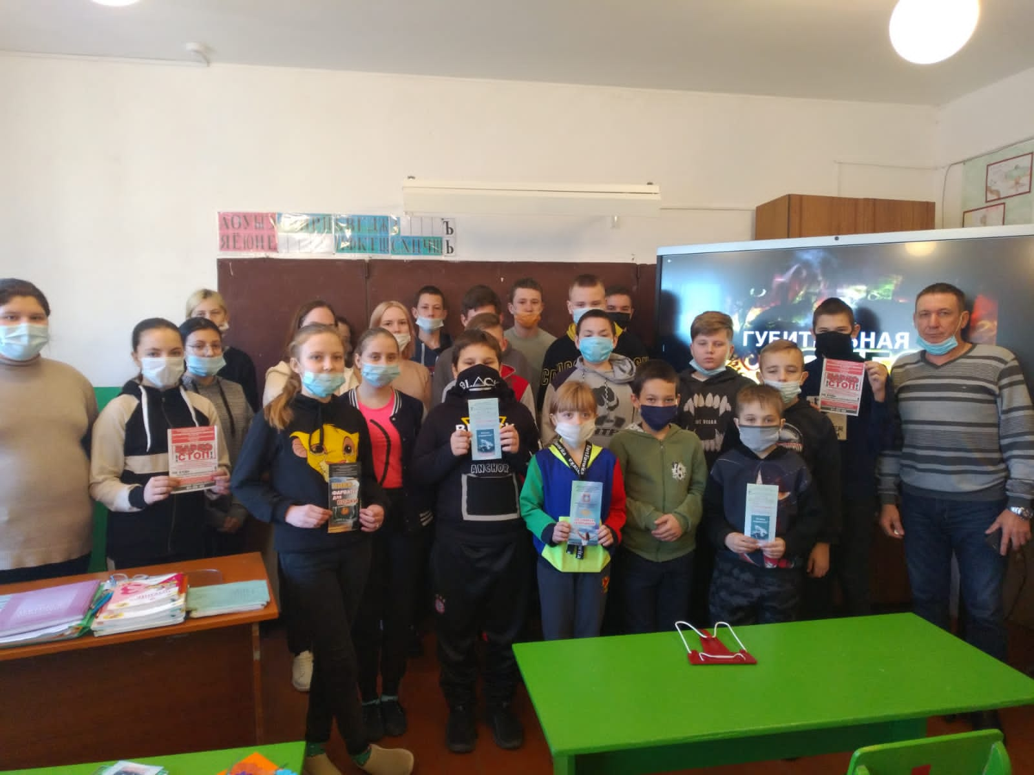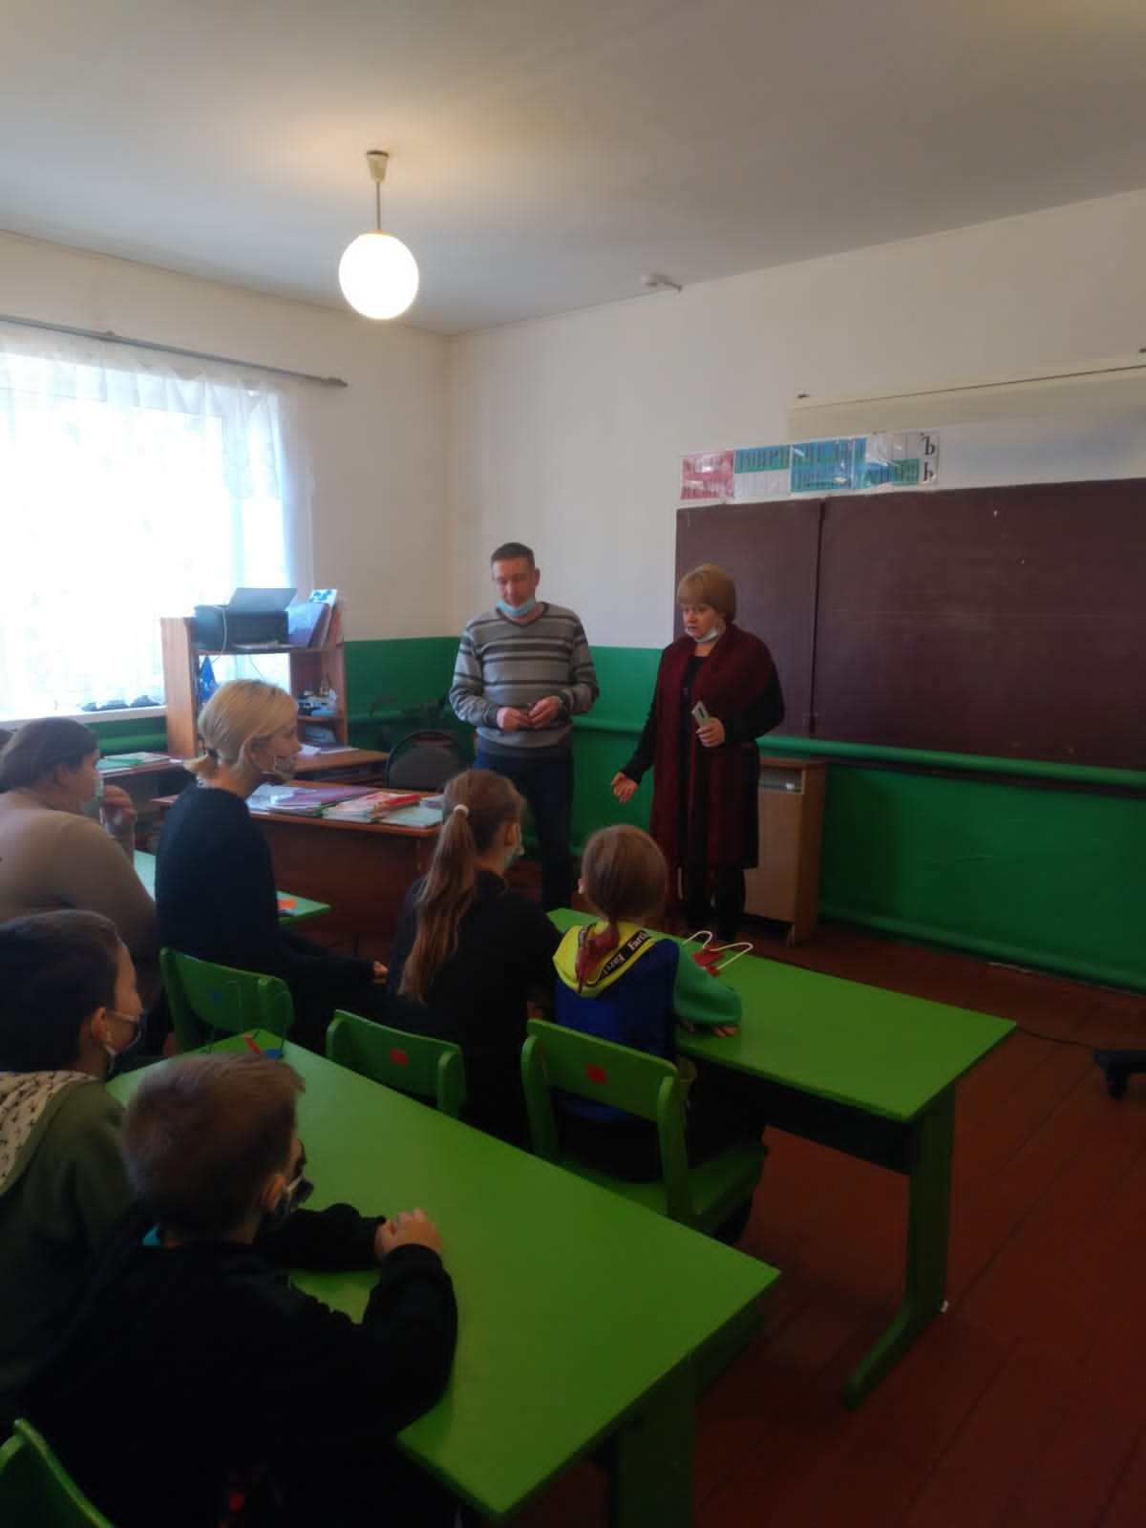

Менеджер А.В.Бесштанько

